社会福祉法人 結城市社会福祉協議会

実施事業（定員）  作業（活動）内容 | 同行援護事業  行動援護事業（R5.8.1～休止中）
所在地 | 〒307－0001  結城市大字結城１１９４ (結城市健康増進ｾﾝﾀｰ内)
電話 | 0296-33-0225 | FAX | 0296-33-1037
メール | yuki-kb@siren.ocn.ne.jp
対象者 | 身体 知的 精神 難病 児童（未就学児 小1～18歳）
開所曜日  及び時間 | 年中無休(但し、12月31日～1月3日は休み）  午前8時～午後8時まで
送迎（サービス提供）範囲
バリアフリー情報 | トイレの車いす利用 可 不可  その他、対応可能なもの（エレベーターや機械浴等）

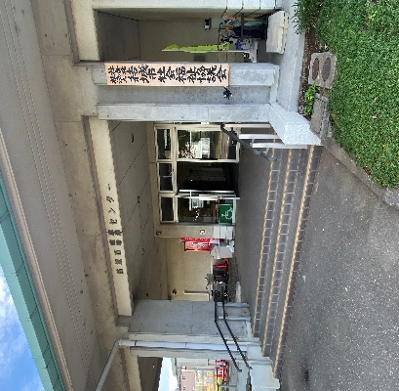
事業所紹介
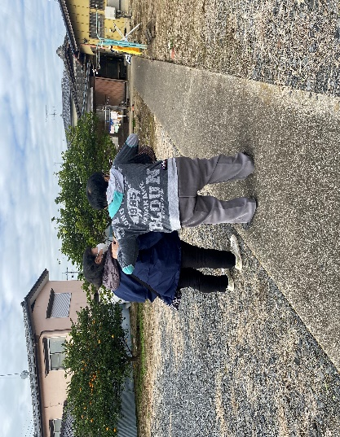
外観
外出支援の様子

※ホームヘルパーが目的に沿った移動の援護やその他の外出時に必要な援助を行います。

事業所PR
同行援護は、視覚障害者等の方にホームヘルパーが同行し移動の援護、外出する際の必要な援助を行います。
行動援護は、行動に著しい困難を伴う知的・精神障害の方にホームヘルパーが外出時の安全確保と危険回避の援護などの支援を行います。

